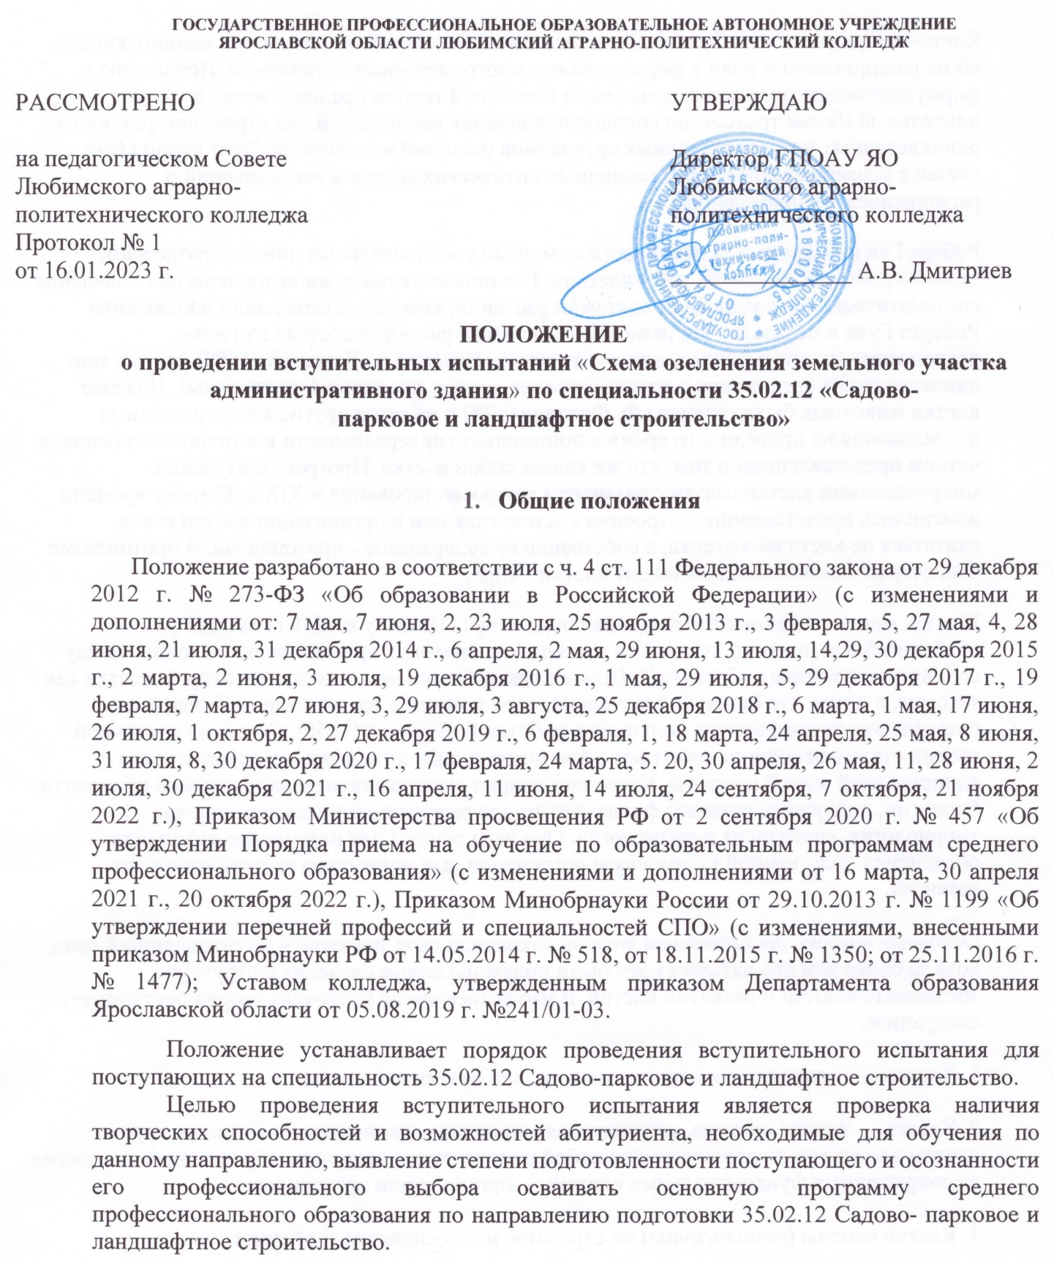

Во вступительном испытании принимают участие абитуриенты, имеющие основное общее и (или) среднее общее образование, поступающие на очную форму по специальности 35.02.12 Садово-парковое и ландшафтное строительство. Вступительные испытания проводятся в виде выполнения творческой работы, в процессе которой выявляются способности абитуриентов к художественно-образному мышлению: умение создавать гармоничную среду, чувствовать стиль, умения и навыки работы с цветом и т. д., позволяющие в процессе обучения по специальности реализовывать проектные замыслы.
Программа вступительных испытаний творческой направленности составлена на основе минимальных требований к творческим способностям, соответствующих Федеральному государственному образовательному стандарту среднего профессионального образования по направлению подготовки 35.02.12 Садово- парковое и ландшафтное строительство. Вступительное испытание профессиональной направленности (далее - творческий конкурс) проводится после окончания приема документов приемной комиссией Колледжа, в период, установленный Правилами приема (в соответствии с графиком вступительных испытаний).
Творческий конкурс предусматривает выполнение абитуриентом графической работы. На выполнение работы отпускается 1 академический час (45 минут).
Для оценки результатов по вступительному творческому испытанию назначается экзаменационная комиссия, в состав которой входят преподаватели специальности 35.02.12 Садово-парковое и ландшафтное строительство.
Результаты вступительных испытаний оцениваются по зачетной системе. Успешное прохождение вступительных испытаний подтверждает наличие у поступающих определенных творческих способностей, необходимых для обучения по соответствующей образовательной программе.
Итоговая оценка не дифференцирована - зачет/незачет. Выпускники художественных школ освобождаются от выполнения творческой работы.
- Вступительное испытание
На творческом испытании абитуриентам выдается лист формата А4, на котором в черно-белом цвете, выполнен контурный карандашный план фрагмента участка административного здания. На плане необходимо нанести с помощью условных обозначений растительные насаждения. По завершению вступительных испытаний работа сдается экзаменаторам.
Средства изображения и принадлежности (ручки, цветные карандаши, ластик и т.д.), необходимые для выполнения вступительных испытаний предоставляются Колледжем.
Вступительные испытания проводятся в несколько потоков по мере формирования группы.
Требования к творческой работе:
- выбрать композицию, архитектурную группу, которая определенным образом расположена в пространстве;
- показать умения и навыки в комбинировании несколько типов насаждений, получая в результате гармонично сформированное пространство;
- проявить общую графическую культуру владения изобразительными средствами,
природные чувства понимания красоты, гармонии пространства и цвета.
Листы должны быть проштампованы приемной комиссией. Штамп размещается в правом верхнем углу при горизонтальном расположении листа.
В творческой работе в нижней части листа обязательно должны быть указаны:
- дата, фамилия, имя, отчество абитуриента и личная подпись.
- название учебного учреждения, код специальности.
- Критерии оценки
Результаты вступительного испытания оцениваются на основе визуального метода. Для получения оценки «зачтено» творческие работы должны соответствовать следующим критериям:
- качество исполнения и оформления работы (аккуратность, эстетичность) - 10 баллов;
- реализация творческого замысла в создании художественного образа в единстве формы и содержания - 35 баллов;
- свободное использование условных обозначений - 25 баллов;
- цельность восприятия композиции, умение обобщать работу - 10 баллов;
- самостоятельное выявление и устранение недочетов в работе - 10 баллов.
Оценка «незачет» выставляется в случае несоответствия выполненной работы
вышеперечисленным критериям оценки и набирает менее 50 баллов.
- Итоги конкурса
Результаты вступительных испытаний объявляются абитуриентам в срок не позднее 2-х рабочих дней на стенде приемной комиссии и на сайте Колледжа.

